Carta Patrocinio.

Yo, Aldo Cornejo González, Diputado de La República, RUT 6.943.582-3, representante de la ciudadanía bajo el cargo de declaro mi patrocinio a la iniciativa juvenil de ley “Masificación de las energías renovables” presentadas por alumnos del Liceo Comercial Diego Portales Palazuelos de Rancagua, de la Región de O’Higgins, dentro del marco del Torneo Delibera 2016, bajo el nombre de “Peritos Inexpertos”

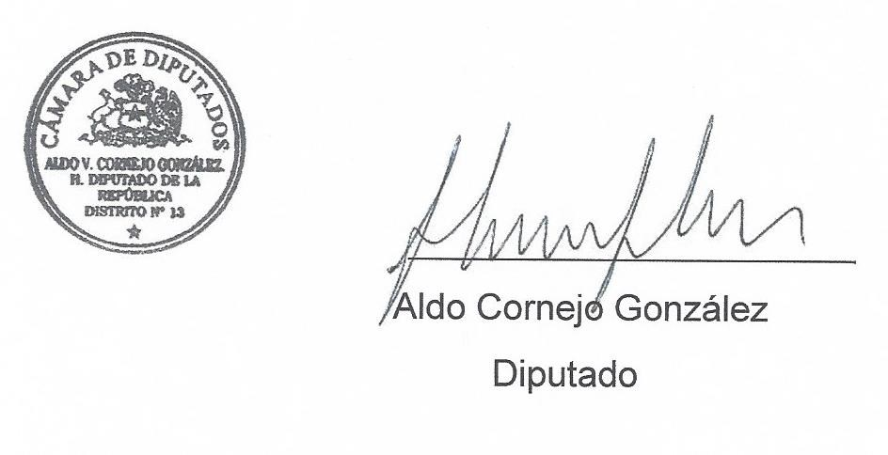

Agosto, 2016

